Costa Rica firma adenda con Pfizer para adquirir 1 millón de vacunas adicionales

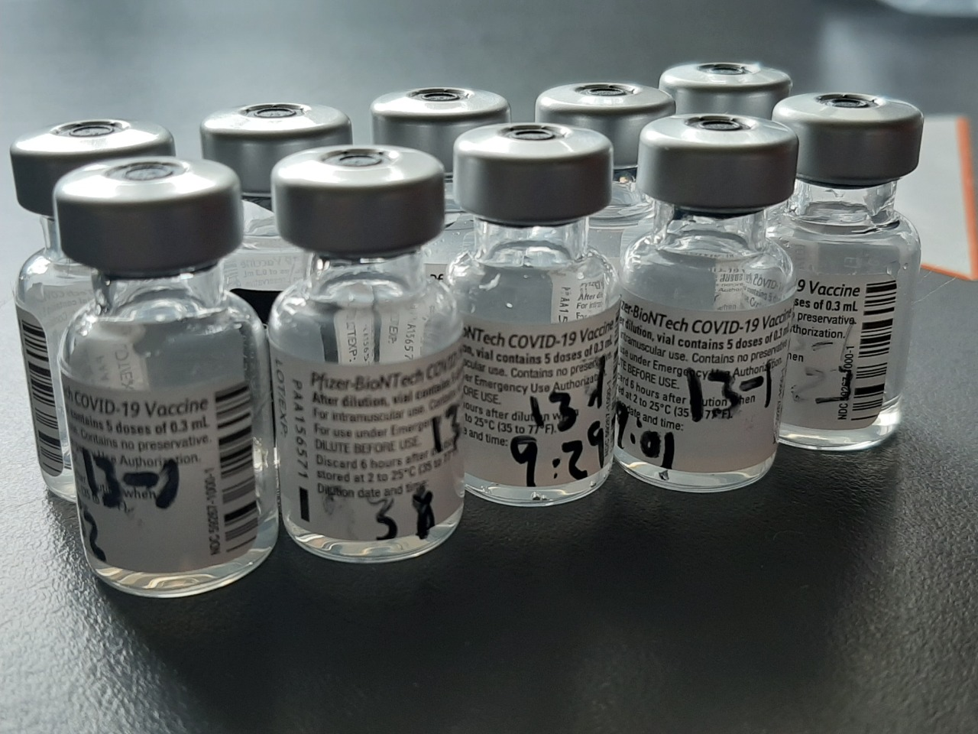
San José,15 de marzo de 2020. Costa Rica firmó una adenda para asegurar el suministro de un millón de dosis adicionales de la vacuna de Pfizer/BioNTech, con el objetivo de acelerar el ritmo del proceso de inmunización a los grupos prioritarios. Esto es posible gracias a la articulación de esfuerzos de las instituciones que atienden la pandemia por COVID-19 y a un presupuesto extraordinario aprobado por la Asamblea Legislativa.

El contrato original con Pfizer/BioNTech fue por 3.000.075 dosis. Con la enmienda, suscrita por parte del país por el Presidente de la Comisión Nacional de Prevención de Riesgos y Atención de Emergencias (CNE), Alexander Solís, la cantidad se eleva a 4.000.425 dosis en total. Esto permite vacunar poco más de 2 millones de personas, ya que se requieren 2 dosis por persona, con un intervalo de 21 días entre ambas.

“Otras 500.000 personas podrán ser vacunadas contra el coronavirus este mismo año, gracias a que hemos formalizado el proceso de compra de más vacunas. Es una satisfacción muy grande poder abarcar la mayor parte de la población y así evitar que más personas enfermen por COVID-19”, dijo Solís Delgado.

A estos efectos, “la Comisión Nacional de Vacunación y Epidemiología analizó las opciones disponibles, valorando la efectividad y seguridad de los desarrollos y la debida aprobación de una agencia de regulación estricta, así como la disponibilidad del fármaco, llegando a la decisión de ampliar la contratación con Pfizer por ambos factores: sustento científico de la vacuna y posibilidad de la empresa de ampliar las entregas para Costa Rica“, señaló el viceministro de Salud, Pedro González.
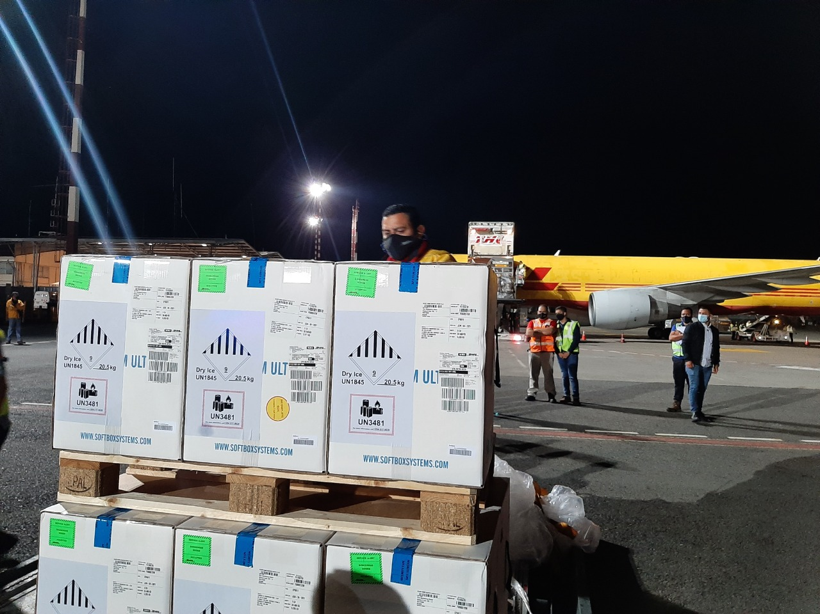

El objetivo es acelerar la vacunación de los grupos prioritarios. La empresa farmacéutica se comprometió a incrementar la cantidad de dosis en cada entrega semanal a partir de abril, para finalizar este mismo año con los cuatro millones de dosis contratadas. Como se sabe, hasta el momento ha entregado 472.875 dosis.

“Estamos muy esperanzados con esta decisión, toda vez que contar con más vacunas permitirá acelerar el ritmo de inmunización de los grupos prioritarios, reducir la cantidad de personas que requieren hospitalización y prevenir que se sobrepase la capacidad del sistema de salud“, señaló el Gerente Médico de la CCSS, Mario Ruiz.

Una vez que lleguen, las vacunas se distribuirán a los centros de salud, a lo largo del país, donde se instalaron desde la semana anterior los 14 congeladores de ultra baja temperatura que son necesarios para mantenerlas en condiciones adecuadas, agilizando las jornadas de vacunación que realiza la CCSS.

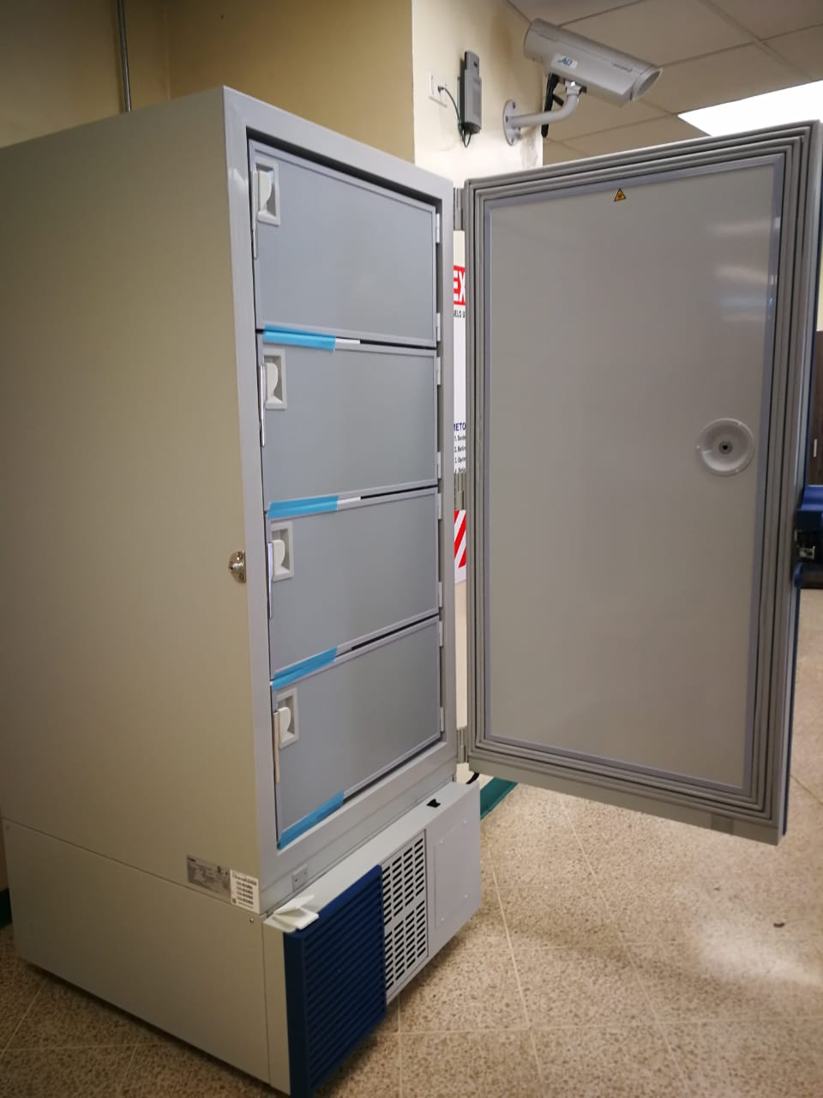

Lo acordado con Pfizer/BioNTech se suma a los contratos que tiene el país con Astra Zeneca, por 1.092.000 dosis, y con el mecanismo multilateral COVAX por 2.037.600 dosis; los cuales se espera que inicien las entregas en mayo. Así, el total de acuerdos de suministro de vacunas contra COVID-19 alcanzados por el país asciende a 7.130.025 dosis, suficientes para vacunar a 3.565.012 personas mayores de 18 años.

